**Semaine 1 : Du 30 mars au 3 avril 2020**

**Jeudi 2 avril 2020 :** N’oubliez pas de commencer chaque journée par la fiche « rituel » que je vous ai donné lundi.

**GRAPHISME/ ECRITURE**

**1 e r temps : Révision des lettres en bâton**

- Ecrire les lettres suivantes en capitale et gros format sur une feuille :

**L**

**H**

**I**

**E**

**F**

**T**

L’enfant repasse sur chaque lettre avec son doigt pour se remémorer le geste puis essaye de l’écrire à côté plusieurs fois.

Pour bien écrire, l’enfant doit :

- se tenir droit ;

- bien tenir son crayon ;

Vous pouvez regarder ce lien youtube avec votre enfant pour la tenue du crayon :

<https://www.youtube.com/watch?v=106m7nKdcYo>

**2ème temps :**

- L’enfant s’entraine à écrire son prénom plusieurs fois sans modèle entre deux lignes. (Le parent trace deux lignes sur une feuille)

|  |
| --- |
|  |

Vérifier la tenue du crayon de votre enfant. Faire attention au sens du tracé des lettres, comme vous montre la feuille ci-dessous.

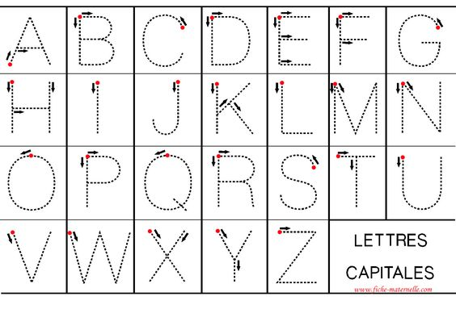

**3ème temps :** (à imprimer si possible)

Pour les parents qui le peuvent, imprimez la feuille suivante.  
Pour les parents qui ne peuvent pas imprimer, procédez comme auparavant : écrivez le chiffre en gros au début de la feuille et l’enfant essaye de l’écrire à côté plusieurs fois.

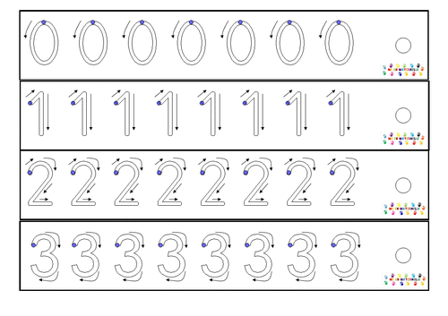

**ACTIVITE SPORTIVE : L’alphabet sportif**

**Explications :   
- écrire puis découper les 26 lettres de l’alphabet  
- plier le petit papier où est écrite chaque lettre et les mettre dans un bol  
- faire piocher à votre enfant une lettre au hasard   
- lui dire de faire l’exercice correspondant à la lettre piochée**

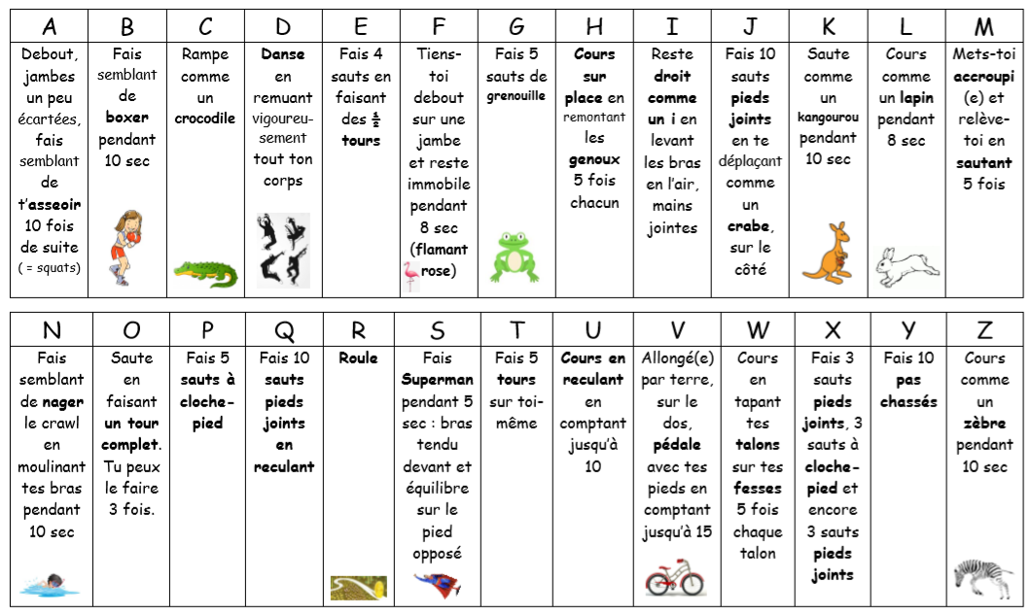

**MATHEMATIQUE**: **La main dans le sac**

Préparation matérielle :

- 2 objets ronds (jeton de caddie, rond découpé et plastifié, couvercle de fromage type camembert…)

- 2 objets carrés (carré découpé et plastifié, un légo plat, couvercle de fromage type chavroux…)

- 2 objets triangulaires (triangle découpé et plastifié, un couvercle de fromage carré coupé dans la diagonale)

- 2 objets rectangulaires (carte de fidélité d’un magasin…)

- 2 sacs opaques en tissu

Tout d’abord, **décrivez** et **nommez** les formes avec votre enfant.   
Prenez le temps d’identifier avec lui le nombre de côtés et de sommets de chaque forme.  
Insistez sur la différence entre le carré (4 côtés pareils) et le rectangle (2 grands côtés et 2 petits côtés).   
**Mettez ensuite un exemplaire de chaque objet dans chaque sac**.   
Plongez la main dans votre sac et annoncez la forme que vous allez sortir.   
Validez avec votre enfant la forme sortie.   
Ainsi de suite…